ICS 43.040

CCS T40

|  |
| --- |
|  |

T/CMAX

中关村智通智能交通产业联盟团体标准

T/CMAX 43006—2024

|  |
| --- |
|  |

车城协同感知平台技术规范

Technical Specification for Vehicle-City Cooperative Perception Platform

|  |
| --- |
|  |
|  |

×××× - ×× - ××发布

×××× - ×× - ××实施

中关村智通智能交通产业联盟 发布

目 次

目 次 I

前言 II

引言 III

1 范围 1

2 规范性引用文件 1

3 术语和定义 1

4 符号和缩略语 2

5 车城协同感知技术要求 2

6 车城协同感知数据交互内容 8

参考文献 10

前  言

本文件按照GB/T 1.1-2020《标准化工作导则 第1部分：标准化文件的结构和起草规则》的规定起草。

请注意本文件的某些内容可能涉及专利。本文件的发布机构不承担识别专利的责任。

本文件由中关村智通智能交通产业联盟提出。

本文件由中关村智通智能交通产业联盟归口。

本文件起草单位：北京航空航天大学、中电信数字城市科技有限公司、长沙理工大学、长安大学、千方科技、北京智能车联产业创新中心有限公司、中关村智通智能交通产业联盟。

本文件主要起草人：田大新、段续庭、林椿眄、邓辉、孙亚夫、刘占文、郝威、周建山、曲凯歌、董潇、林强。

引  言

为适应智能交通协同系统的发展，规范车城协同感知平台中车端、路端、云端和城端之间的技术要求和感知数据交互内容，制作组在深入调查研究、参考国内外标准，并广泛征求意见的基础上，制定本标准。

本标准明确了车城协同感知平台中系统构架与功能、网络通信安全要求、数据安全要求以及感知数据的交互内容，可以为“车-路-云-城”协同感知平台的构建和示范应用提供参考借鉴。

车城协同感知平台技术规范

1. 范围

本文件规定了车城协同感知技术要求、车城协同感知数据交互内容。

本文件适用于车城协同感知平台的设计、开发、运行及维护。

1. 规范性引用文件

下列文件中的内容通过文中的规范性引用而构成本文件必不可少的条款。其中，注日期的引用文件，仅该日期对应的版本适用于本文件；不注日期的引用文件，其最新版本（包括所有的修改单）适用于本文件。

YD/T 3709 基于LTE的车联网无线通信技术

YD/T 3750-2020 车联网无线通信安全技术指南

YD/T 3751-2020 车联网信息服务数据安全技术要求

YD/T 3593-2019 基于LTE的车联网无线通信技术核心网设备技术要求

YD/T 3594-2019 基于LTE的车联网通信安全技术要求

T/ITS 0180.1-2021 车路协同信息交互技术要求 第一部分：路侧设施与云控平台

1. 术语和定义

下列术语和定义适用于本文件。

3.1

车城协同感知 Vehicle-City Cooperative Perception

通过车辆、道路、云端平台和城市管理系统协同工作，实现智能交通管理和优化的综合性系统，其中：车辆通过车载设备与路侧单元共享实时数据，提供环境感知与行驶决策；道路基础设施通过路侧单元收集并传递交通流、信号灯等信息，支持车辆和云平台的智能调度；云平台汇聚各方数据，进行实时分析与决策，优化交通流和路径规划；城市管理系统负责全局交通调度和应急响应，确保城市交通的安全高效运行。

3.2

车载单元 On-Board Unit, OBU

安装在车辆上的，具备信息采集、处理、输入和输出接口，具有无线通信模块，用于车端与路端、云端和城市端通信的功能实体，功能包括：收集各类车载传感器采集处理后的信息（如定位、运动等）发送给其它车载单元；接收来自其它车载单元的信息；接收来自路侧单元的信息；对接收到的信息和收集到的本车传感器信息进行处理，做出安全预警判断和车辆行驶建议，以合适的交互方式向驾驶人提供信息，或向车辆控制单元发出路径引导信息。

3.3

路侧协同设施 Roadside Collaborative Facilities

部署在道路、公路沿线或者场端，由路侧设备和路侧单元等组成。其中，路侧设备安装在道路上方、下方及两侧的用于交通检测、控制、通信、传输、信息发布的设备总称，包括了线圈、雷达等交通检测器以及信号机、可变信息板等交通管控设备。路侧单元安装在道路两侧或上方的通信功能实体。收集并处理交通传感器检测到的各种信息（如交通流量、突发事件、密集人群、交叉口行人信息、道路异物侵入、路面湿滑状态），通过有线或无线方式与网络连接，并通过无线通信接收来自车载单元（OBU）或其他路侧单元的信息。以无线通信的方式发送给车辆，以有线或无线通信的方式发送给其它路侧设备等。

3.4

云控平台 Cloud Control Platform

服务于车路协同业务，提供实时信息融合、智能应用编排和数据服务等功能。

3.5

边缘计算 Edge Computing

进行数据处理，以减少延迟，提高实时性和可靠性，适用于车路协同的实时数据交互和响应。

3.6

城市管理系统 Urban Management System

负责城市交通的宏观管理、应急响应和公共资源调配的系统，通过云端与其他系统协同，以实现智能化的全局交通优化和调控。

1. 符号和缩略语

下列缩略语适用于本文件。

V2I：Vehicle to Infrastructure，车与路通信

V2N：Vehicle to Network，车与网络通信

V2P：Vehicle to Pedestrian，车与人通信

V2V：Vehicle to Vehicle，车与车通信

V2X：Vehicle to Everything，车联网，车与其它设备通信

RSS：Road Subsystem，道路子系统

VSS：Vehicle Subsystem，车辆子系统

C-V2X：Cellular Vehicle to Everything，蜂窝-V2X

OBU：On-Board Unit，车载单元

RSU：Road Side Unit，路侧单元

NFC：Near Field Communication，近场通信

IVN：In Vehicle Network，车载网络

5G：The 5th Generation Mobile Communication Technology，第五代移动通信技术

TCP/IP：Transmission Control Protocol/Internet Protocol，传输控制/网络通信协议

1. 车城协同感知技术要求
   1. 系统架构与功能

5.1.1 一般要求

系统架构应符合如下基本要求：

——应统筹车城协同感知系统各部分应用实现，确保协同高效运作。

——应从“车城协同”的智能交通角度构建系统架构。

——应在现有T/ITS 0180.1-2021等标准的基础上设计并行结构下的体系框架。

5.1.2 系统组成

车城协同感知系统应由车辆子系统、道路子系统、云端子系统和城市管理子系统四个部分组成，如图1所示。

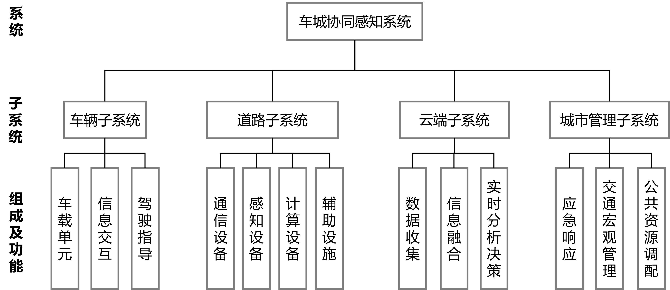

图1 车城协同感知系统架构示意图

5.1.2.1 车辆子系统

应包括车载传感器（如激光雷达、摄像头、超声波雷达和惯性测量单元等）、车载计算平台、车载通信模块（如OBU等）和信息交互设备等。

5.1.2.2 道路子系统

应包括路侧通信设备（如RSU等）、路侧感知设备（如路侧雷达、摄像头和环境检测传感器等）、路侧协同设施、边缘计算设施、存储单元及辅助设备等。辅助设备应包括交换机、电源设备、线缆及显示与警示设备等。

5.1.2.3 云端子系统

应包括云控平台（如V2X云端基础平台）、数据存储与管理设备以及第三方平台等。

5.1.2.4 城市管理子系统

应包括城市交通管理中心、公共交通运营中心、智能停车管理系统和城市应急管理与指挥中心等。

5.1.3 功能分布

5.1.3.1 车端设施

主要负责实时收集和传输车辆的动态状态信息，如位置、速度、加速度等。车辆通过车载单元（OBU）与道路、云平台以及其他车辆进行数据交换，提供自身状态信息并接收来自路侧单元或云端的控制指令，如路径规划和交通信号状态。此外，车辆也应根据周围环境信息提供驾驶引导，帮助驾驶员做出决策，或在自动驾驶模式下执行控制指令。

5.1.3.2 路端设施

主要通过路侧单元（RSU）收集道路的实时状态信息，包括交通流量、信号灯状态、障碍物和行人信息等，并将这些实时状态信息上传至云端平台 。同时，路侧设备也应与车辆进行双向通信，向车辆提供交通流信息和指令，如交通信号变化、道路拥堵情况等。根据来自云平台和车辆的信息，路侧单元应发布交通控制指令，如调整信号灯配时、引导车流等。

5.1.3.3 云端设施

主要接收来自车辆和道路的实时数据，进行大数据分析、交通流预测和智能决策。云端平台不仅根据全局交通状况生成控制策略，还应向车辆和道路子系统发送指令，优化交通流和路径规划。同时，云平台应根据实时交通状态和应急情况，发布区域级服务及管控诱导信息，协调城市范围内的交通调度。

5.1.3.4 城端设施

主要负责收集和分析来自路端、车端以及云端的感知数据，形成全局的交通态势感知结果，从而对特定区域的交通状况进行实时监控，及时识别拥堵、事故等异常情况，并通过云端将指令发送给车辆和路侧设施进行调控。此外，城市管理系统还应参与对感知数据的融合与验证，确保数据的准确性和可靠性，为交通管理和应急响应提供可靠的支持，从而提高整体感知能力和系统的应急处理能力。

5.1.4 数据流图

车城协同感知系统各部分之间的数据传输关系应满足图2中要求。

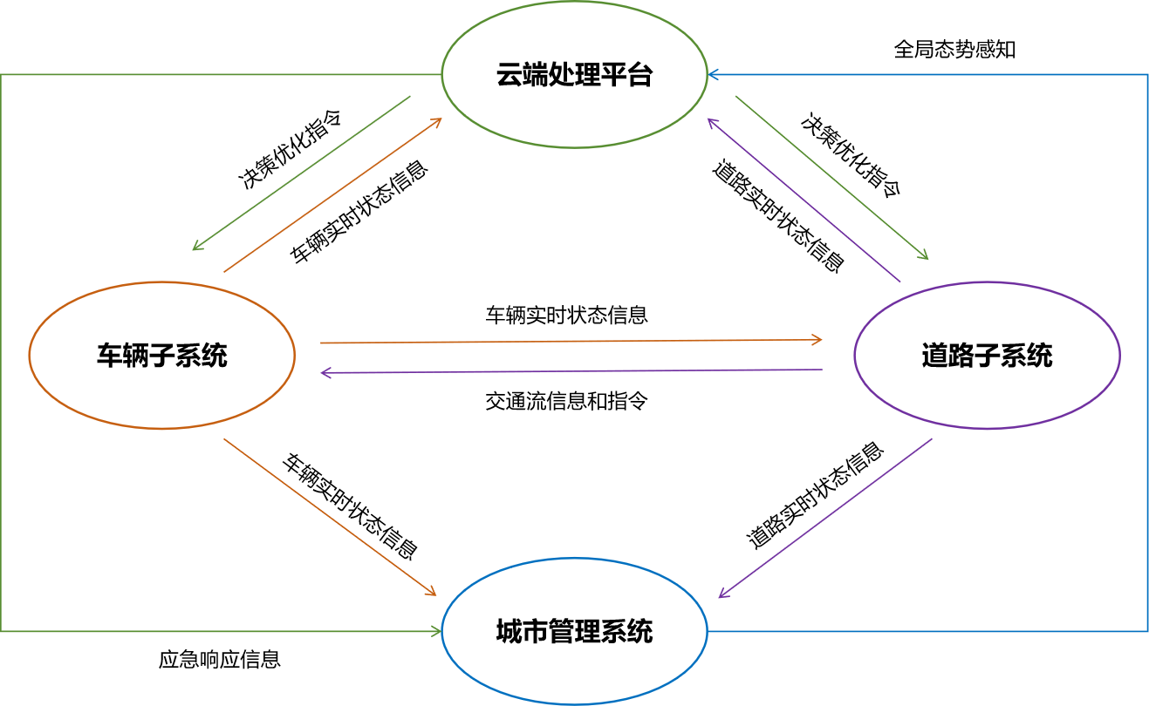

图2 数据流图

5.1.4.1 车载-路侧

通过车载终端设备将自身状态信息反馈给路侧，实现与路侧通信。其中，车载传递给路侧的数据包含但不限于车辆的实时位置、速度、加速度以及传感器状态等。路侧部署的传感器实时感知车辆和道路信息，并将数据传输给车载，辅助车辆进行驾驶决策，实现信息交互。其中，路侧传递给车载的数据包含但不限于车辆前方路况、交通事件、交通信号灯状态以及周围移动目标的信息等。

5.1.4.2 车载-云端

车载通过无线通信将车辆状态、行驶数据等上传至云端平台。其中，车载传递给云端的数据包含但不限于车辆状态信息、车辆位置信息以及周围移动目标的信息等。云端对这些数据进行存储、分析和处理，提供如远程监控、故障诊断、导航服务等功能。同时，云端可向车载下发指令或更新，提升车辆的智能化水平。其中，云端传递给车载的数据包含但不限于实时交通信息、导航路径规划以及个性化服务建议等。

5.1.4.3 车载-城端

车载直接或者间接将位置信息、行驶速度、周围移动目标的信息以及交通事故等数据上传至城端平台，辅助城市进行交通流量监测、拥堵预警等。

5.1.4.4 路侧-云端

路侧的感知设备应采集道路交通数据，并通过网络传输至云端。云端对这些数据进行综合分析，形成全局交通态势，为交通管理、道路规划等提供决策支持。其中，路侧传递给云端的数据包含但不限于交通事件、实时交通数据以及环境检测数据等。此外，云端应将处理结果反馈至路侧，优化路侧设备的控制策略。其中，云端传递给路侧的数据包含但不限于交通信号优化控制策略、交通引导方案以及基础设施维护通知等。

5.1.4.5 路侧-城端

路侧设备应将实时采集的交通数据传输至城市交通管理系统，支持信号灯控制、交通事件检测等功能。其中，路侧传递给城端的数据包含但不限于实时交通流数据、路网信号灯配时以及交通事件信息等。

5.1.4.6 云端-城端

云端平台汇聚和处理来自各方的数据，并应将分析结果提供给城市管理系统，支持城市级的决策制定，如交通规划、公共安全管理等。其中，云端传递给城端的数据包含但不限于经过分析处理的交通大数据报告、预测性交通流量模型以及公共服务数据整合等。同时，城端应将自身数据上传至云端，利用云端的计算和存储能力，提升城市管理的智能化水平。其中，城端传递给云端的数据包含但不限于城市路网结构信息、公交运行状况以及施工计划等。

* 1. 网络通信安全要求

5.2.1 一般要求

网络通信应按照车、路、云、城全方位网络连接为基础，确保通信过程中数据传输的安全性、可靠性和实时性，应该按照YD/T 3709、YD/T 3750-2020等相关的标准进行要求。

本标准系统中各个部分之间的通信方式包含无线与有线通信。所使用的技术包含但不限于蜂窝通信（如4G/5G等）、V2X通信、WIFI通信和无线个域通信（如蓝牙、NFC等）等。每种通信方式的通信安全要求应按照相应行业标准要求执行。例如LTE-V2X通信安全应按照YD/T 3593-2019、YD/T 3594-2019中相关安全要求执行。WIFI通信安全要求应按照IEEE Std P802.11a/b/g相关的标准执行。

5.2.2 通信连接安全

应保证车城协同感知系统中各子系统组件之间的连接采取密钥加密等安全措施保证信息传输中的数据保密性，并确保传输数据的完整性，并防止未经授权的访问、潜在的网络攻击或被解析出数据的原始信息。如可部署入侵检测系统（IDS）和入侵防御系统（IPS），实时监控网络，及时发现并阻止异常或恶意活动。

5.2.3 信息传输安全

应做到在通信过程中采取密钥加密等安全措施保证信息传输中的数据保密性，并确保传输数据的完整性，并防止数据被非法获取或被解析出数据的原始信息。

5.2.4 通信协议安全

应对通信协议安全级别、版本等提出相应要求，并确保所使用的协议具备能够抵御已知攻击的能力，以防止非法接入和数据泄露，这包括但不限于加密通信内容，确保数据传输的机密性和完整性，从而达到并符合相关行业安全标准。可以优先选择经过安全验证的标准协议，如HTTPS、MQT over TLS等。

5.2.5 通信接口安全

应对整个车城协同感知系统中，所有接口进行访问控制，进行针对性的安全设计，确保经过认证的实体才能调用接口功能。

* 1. 数据安全要求

5.3.1 一般要求

系统中的数据安全应符合YD/T 3751-2020等相关标准的要求。其中，基本级安全保护适用于一般性数据，强调基础的安全措施，确保数据的基本机密性、完整性和可用性。增强级安全数据保护适用于敏感或关键数据，要求更高的安全措施，应对数据源的真实性进行验证，并在此基础上进行身份验证，以防范高级别的威胁。

5.3.2 基本级安全保护要求

5.3.2.1 基本级数据示例

基本级的数据包含但不限于：

1. 车辆属性的基本数据，如车辆的车牌号、车辆的型号、车辆品牌等；
2. 车辆运行工况类基本数据，如车内空调使用数据等车辆使用过程中的一般数据；
3. 环境感知基本数据，如道路限速情况、路网中信号灯分布情况、道路拥堵程度、以及天气情况等；
4. 智能决策控制车类数据，如倒车提示声音数据等；
5. 信息娱乐类数据，如天气推送数据等。

5.3.2.2 保护要求

在系统中，基本级数据保护要求应满足下面要求：

1. 数据安全管理需要涵盖数据传输、存储、使用、共享和销毁的全过程；
2. 数据传输和数据存储需确保数据的完整性、机密性和防篡改能力，并在数据异常时提供告警；
3. 数据使用必须进行授权和验证，确保符合法律法规要求；
4. 数据共享要求在共享前进行安全评估，确保业务连续性，并妥善备份和恢复数据；
5. 数据销毁需建立严格的策略和审批流程，清除所有数据副本并符合日志留存的相关规定。

5.3.3 增强级安全保护要求

5.3.3.1 增强级数据示例

其中增强级数据规定了车城协同感知平台中数据安全保护在满足基本级的基础上，还应满足下面要求：

1. 增强级的数据包含但不限于交通安全管控类重要数据，如道路交通车辆远程监控数据；
2. 车辆远程监控类数据，如通过车城平台实现车队规模的多辆汽车协同或远程操控指令等；
3. 智能决策车控类重要数据，如泊车系统中的自动泊车指令的确认；
4. 环境感知重要数据，如周围车辆出行线路、位置、时间和停车信息等。

5.3.3.2 保护要求

在系统中，增强级数据保护要求应满足下面要求：增强级数据安全保护在传输、使用、共享、销毁和备份恢复环节有严格要求。数据传输需确保保密性和完整性，设置访问规则，防止未经授权的访问和更改；数据使用需对敏感数据进行动态脱敏和审计，并形成日志记录。数据共享需制定共享方案并进行风险评估，确保安全可控。数据销毁要求完全清除存储资源并禁止被销毁数据恢复。备份与恢复需通过身份认证，确保仅授权用户操作，并对备份数据进行加密存储。

* 1. 高精度定位设施建设技术要求

5.4.1 一般要求

5.4.1.1

车城协同系统中高精度定位设施应提供精准的定位服务。

5.4.1.2

车城协同系统中高精度定位设施应包括高精度定位设施和辅助定位设施两类。

5.4.1.3

车城协同系统中高精度定位设施应由车载定位传感器、高精度定位基站以及高精度地图构成，如图3所示。

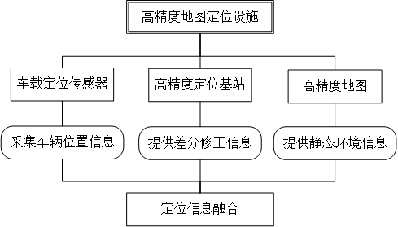

图3 高精度定位设施构成及功能

5.4.1.4

车城协同系统中高精度定位设施应能够基于北斗卫星导航系统或GPS发射的导航信号进行卫星导航增强信息的生成与播发。

5.4.2 功能及性能要求

高精度定位应满足以下定位精度的要求：

1. 协同感知阶段，车辆的定位精度应≤1.5m；
2. 协同决策与协同控制阶段，车辆的定位精度应≤0.2m。

5.4.2.1

车载定位传感器应该包含GNSS传感器、IMU等提供车辆的位姿信息和位置信息。

5.4.2.2

高精度定位基站应该包含RTK基站、北斗地基增强站（CORS）等提供实时差分修正信息，提升GNSS定位精度，确保车辆在复杂环境中的准确定位。

5.4.2.3

高精度地图应提供精细到车道级别的静态环境信息，包括道路几何形状、车道线、交通标志、路标等，为车辆定位和路径规划提供基础数据。

5.4.3 部署要求

5.4.3.1

高精度定位基站部署于路端，应根据所需覆盖的公路路线及周边环境特点进行设计布局，一般情况下站间距不应大于60km，核心区域间距不应大于35km。

5.4.3.2

基准站部署点位应具有良好的卫星通视条件，并应避开电磁干扰区域。

5.4.3.3

基准站部署点位与公路(主干线、桥梁、隧道等)等震动源的直线距离应大于200m。

5.4.3.4

在隧道等GNSS信号受遮挡的环境中，应增设路侧辅助定位设施。

1. 车城协同感知数据交互内容

车城协同感知系统中各部分的应用层数据交互内容可以参考表1。

表1 车城协同交互标准

|  |  |  |
| --- | --- | --- |
| 数据类型 | 数据名称 | 说明 |
| 车端数据 | 时刻 | 车载传感器数据采集的时间戳 |
| 位置 | 感知消息发送时的自车位置 |
| 目标物分类 | 障碍物类别，如行人、机动车等，通常关注车辆周围的障碍物 |
| 目标物ID | 唯一标识目标物的ID |
| 数据来源 | 数据采集的传感器或设备 |
| 目标物状态 | 目标物的当前状态，如静止、移动等，通常关注车辆自身的状态和周围环境的即时变化 |
| 目标物感知置信度 | 对目标物检测的置信度，通常基于车辆自身的传感器数据 |
| 目标物类型 | 具体的目标物类型，如小汽车、卡车等 |
| 目标物位置 | 包含经度和纬度，目标物在空间中的位置坐标，通常基于车辆自身的坐标系 |
| 位置置信度 | 对目标物位置检测的置信度 |
| 目标物详细信息 | 包括目标物的尺寸、速度等详细信息 |
| 目标物大小置信度 | 包括目标物的尺寸、速度等详细信息，通常包括车辆自身的行驶数据 |
| 目标物速度 | 目标物的移动速度 |
| 速度置信度 | 对目标物速度检测的置信度 |
| 目标物航向 | 目标物的移动方向 |
| 航向置信度 | 对目标物航向检测的置信度 |
| 目标物加速度 | 目标物的加速度 |
| 目标物加速度置信度 | 对目标物加速度检测的置信度 |
| 目标跟踪时长 | 对目标物跟踪的时间长度 |
| 路端数据 | 时刻 | 路端设备数据采集的时间戳 |
| 位置 | 路端设备的具体位置 |
| 目标分类 | 障碍物类别，如行人、机动车等 |
| 目标物ID | 唯一标识目标物的ID |
| 数据来源 | 数据采集的传感器或设备 |
| 目标物状态 | 目标物的当前状态，如静止、移动等 |
| 目标物状态保持时间 | 目标物保持当前状态的时间长度 |
| 目标物感知置信度 | 对目标物检测的置信度 |
| 目标物类型 | 具体的目标物类型，如小汽车、卡车等 |
| 目标物位置 | 目标物在空间中的位置坐标 |
| 位置置信度 | 对目标物位置检测的置信度 |
| 目标物详细信息 | 包括目标物的尺寸、速度等详细信息 |
| 目标大小置信度 | 包括目标物的尺寸、速度等详细信息。 |
| 目标物速度 | 目标物的移动速度 |
| 速度置信度 | 对目标物速度检测的置信度 |
| 目标物航向 | 目标物的移动方向 |
| 航向置信度 | 对目标物航向检测的置信度 |
| 目标物加速度 | 目标物的加速度 |
| 目标物加速度置信度 | 对目标物加速度检测的置信度 |
| 云端数据 | 时刻 | 对目标物跟踪的时间长度 |
| 数据类型 | 数据的具体类型，如交通流量、异常事件等 |
| 数据时效性 | 数据的有效时间范围 |
| 全局交通态势 | 整个区域的交通状况 |
| 预测交通流量 | 对未来交通流量的预测 |
| 异常事件预警 | 对异常事件的预警信息 |
| 城端数据 | 时刻 | 数据采集的时间戳 |
| 数据来源 | 数据采集的传感器或设备，如交通监控设备 |
| 监控区域 | 城市中具体的监控区域 |
| 交通流密度 | 监控区域内交通流的密度 |
| 实时交通状态 | 当前的交通状态，如畅通、拥堵等 |
| 异常事件识别 | 识别到的异常事件信息 |

参 考 文 献

[1] IEEE Std P802.11a 1999 Higher Speed PHY Extension in the 5GHz Band

[2] IEEE Std P802.11b 1999 Higher Speed PHY Extension in the 2.4GHz Band

[3] IEEE Std P802.11g 2003 Further Higher Data Rate Extension in the 2.4GHz Band